**Тема:** Эволюция поколения ЭВМ

**Задание №1:** Изучить литературу. Учебник.

Информатика и ИКТ : Профильный уровень : учебник для 10 класса / И. Г. Семакин, Т. Ю. Шейнина, Л.В. Шестакова. 5-е изд. — М. : БИНОМ. Лаборатория знаний, 2013. — 368 с

**Изучить. Составить конспект.**

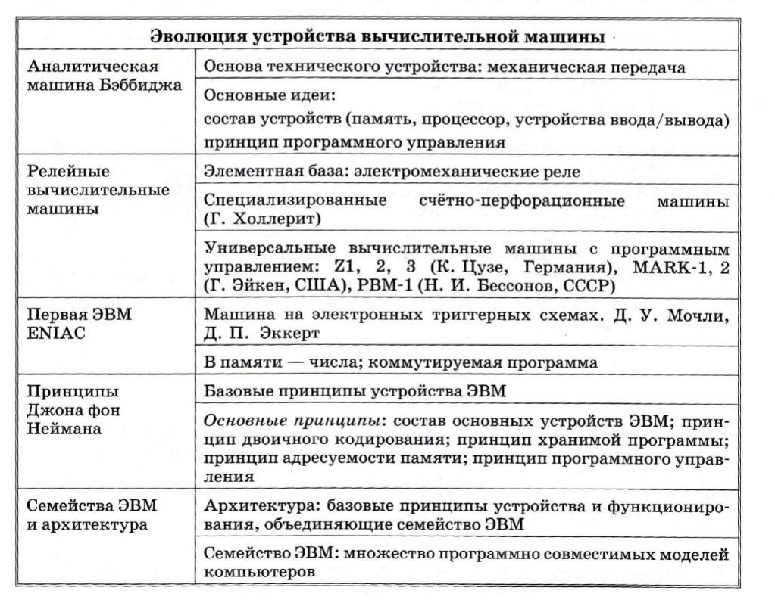

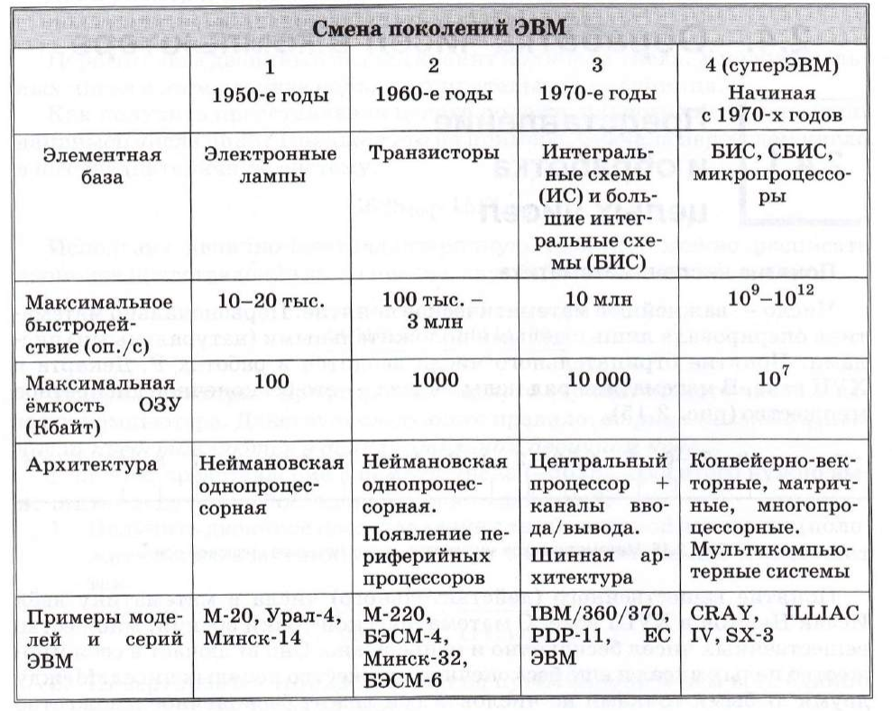

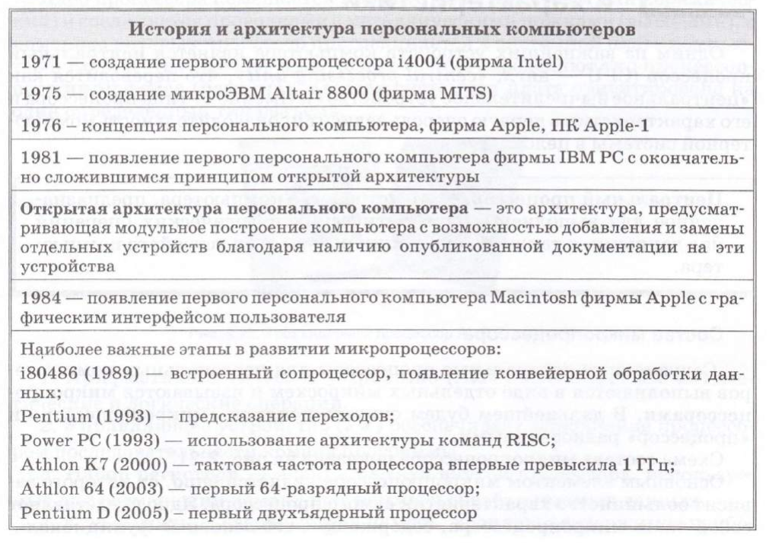

Фото конспекта отправлять на электронную почту [inform-shira@mail.ru](mailto:inform-shira@mail.ru).

**В названии письма указать** **ФИО и группу студента, номер урока.**